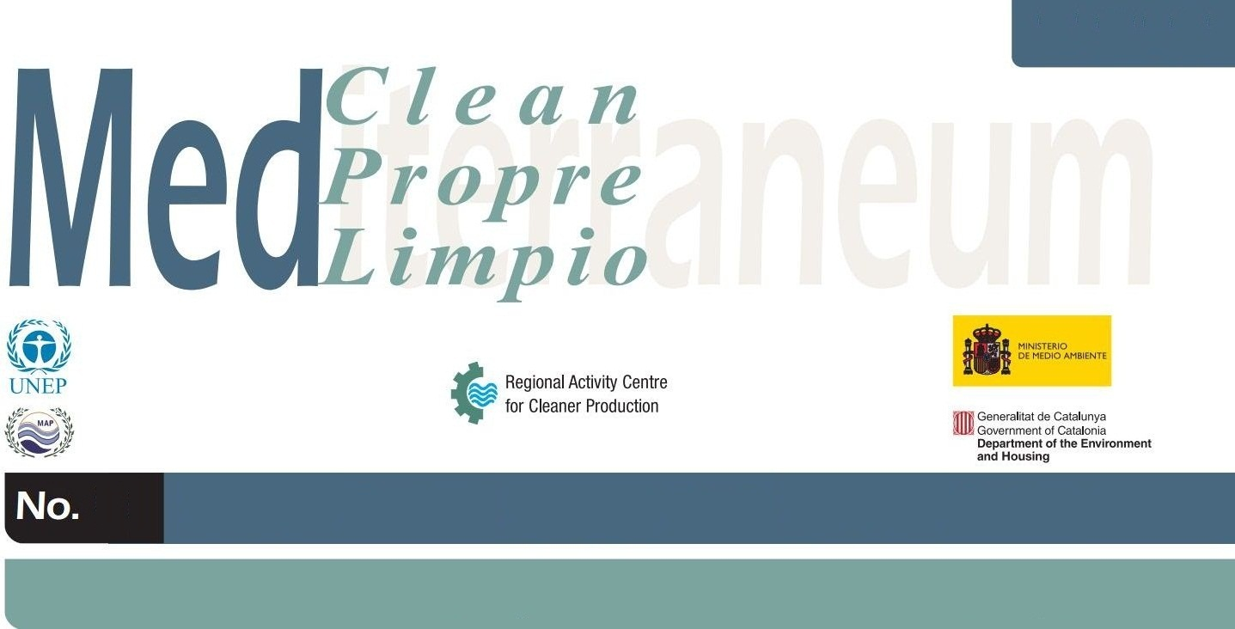
Buhar kondenserinden üretilen enerjinin tekrar kullanımı
55
HIRVATİSTAN
Kirliliğin önlenmesine ilişkin örnek çalışmalar
Şirket bilgileri |  | Hırvatistan Elektrik Şirketi – Sisak Termik Santrali (TS) (Hırvatistan).  Sisak TS, Hırvatistan elektrik enerjisi sistemi içindeki en büyük termik santraldir. Hırvatistan Elektrik Şirketi tarafından üretilen toplam elektrik enerjisinin %11,2’sini, Hırvatistan’da kurulu olan termik santrallerin toplam enerjisinin %31’ini sağlar.  Şirketin 228 çalışanı bulunur ve kapasitesi 1.800.000 Mwsaat/yıl tutarındadır.
Endüstriyel sektör |  | Elektrik üretimi.
Çevresel bakımdan dikkate alınacak konular |  | Sisak TS Sava Nehri suyunu türbin kondenser biriminde soğutucu ortam olarak kullanır.  Bir besleyici boru sistemi, suyu Sava Nehrinden alarak kullanılmak üzere su dinlendirme/karbon giderme birimine taşır. Bu proses biriminde kullanılabilmesi için su sıcaklığının 15°C üzerinde olması gerekmektedir.  Kış aylarında (yılın yaklaşık 6 ayı) Sava Nehri suyu doğrudan kullanım için fazla soğuktur, ve bu nedenle bir ısı eşanjöründe üretilen buhar vasıtasıyla ısıtılması gerekir.
Gerekli bilgiler |  | Şirket, Sava Nehri suyunu ısıtmak için kullanılan ısı eşanjör biriminden buhar üretmek için ciddi miktarlarda enerji tüketmekteydi.
Faaliyetlerin özeti |  | Boru sistemine basit bir değişiklik uygulanması sayesinde su dinlendirme/karbon giderme birimini besleyen su artık türbin kondenser biriminin çıkışından elde edilmektedir.  Bu su, su dinlendirme/karbon giderme birimi tarafından doğrudan kullanılabilmek için yeteri sıcaklığa sahiptir. Bu nedenle bu suyun ısı eşanjörü sistemi tarafından üretilen buhar vasıtasıyla ısıtılması gerekmemektedir.  Bu çalışma sayesinde büyük miktarda buhardan tasarruf sağlanmış ve şirketin enerji tüketimi azaltılmıştır.
Şemalar
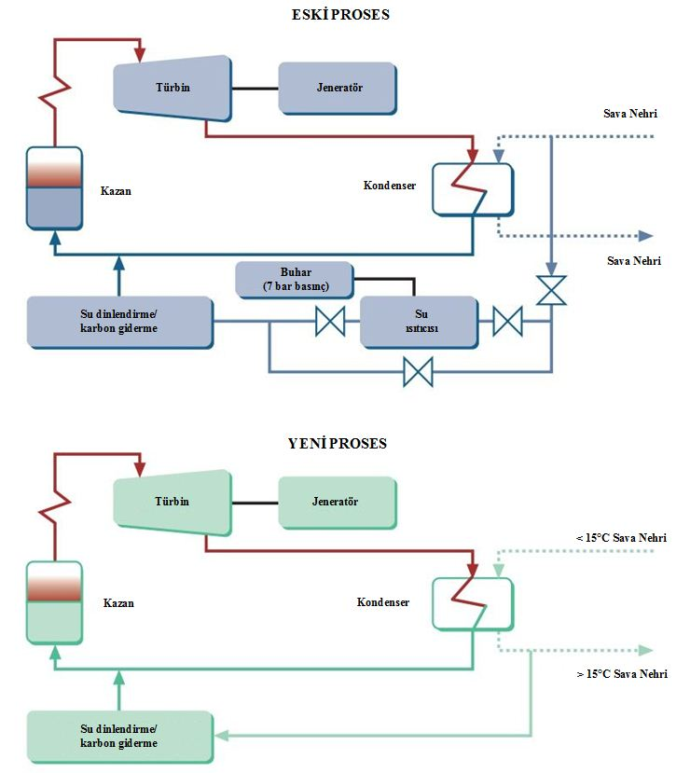
Bakiyeler
Malzeme bakiyeleri
Soğutma suyu tüketiminde azalma (m³/yıl) | 432.000
Buhar üretiminde azalma (t/yıl) | 7.174
Ekonomik yararlar
Tasarruf (€/yıl) | 73.273,51
Yatırım (€) | 414.5
Geri ödeme süresi | 2 gün

Sonuçlar | Bu proses değişikliği seçeneğinin uygulanmasıyla şirket enerji (yanıcı gaz) kullanımını ciddi bir oranda azalttı. Böylece Sisak termik santrali, sayesinde geri ödemesinin neredeyse derhal yapıldığı, önemli bir ekonomik yarar elde etmiş oldu.
Buhar kondenserinden üretilen enerjinin tekrar kullanımı
55
NOT: Bu araştırma kirliliği önleme ile ilgili örnek bir çalışmayı açıklamak amacındadır ve genel tavsiye niteliğinde kabul edilmemelidir.

